**字节码插桩技术的核⼼功能**

**概要：**

1、Javaagent基本使⽤

2、javassist 核⼼API

3、插桩技术应⽤实践

**项⽬架构**

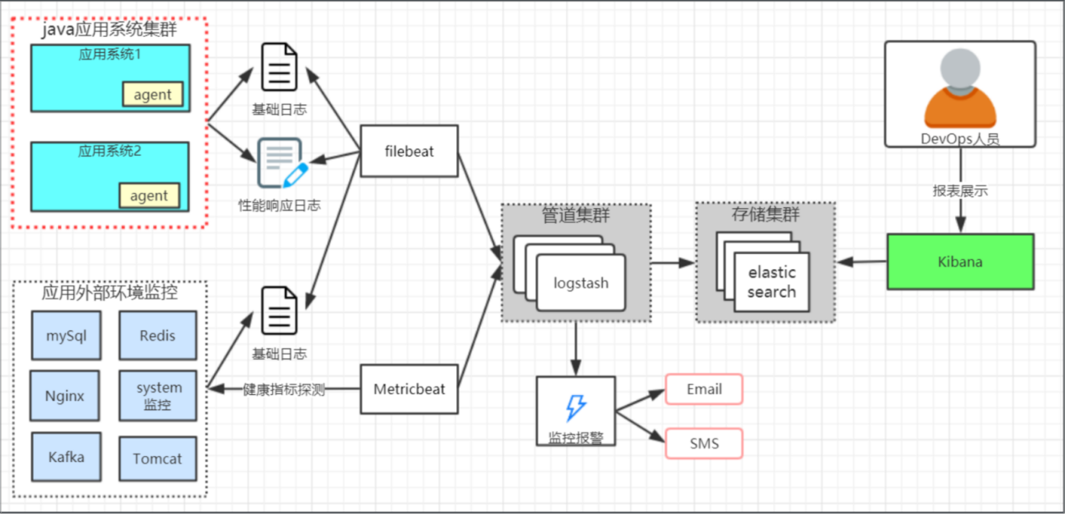

插桩技术掌握对图灵APM项⽬的意义： APM 整体实现 分为 数据采集、传输、存储、图表展示与报警。当中采集可以分为资源 指标和系统指标两类。 ⼀般监控系统调⽤操作系统命令可以轻松获得资源指标。⽽内部 系统的指标要么就是应⽤⾃⼰采集数据发送数据监控系统，要么引⼊监控系统提供的JAR

来修改，⽆论哪种都对应⽤造成了侵⼊，不利于实施。字节码插桩技术则可以解决监控系 统侵⼊这⼀问题。

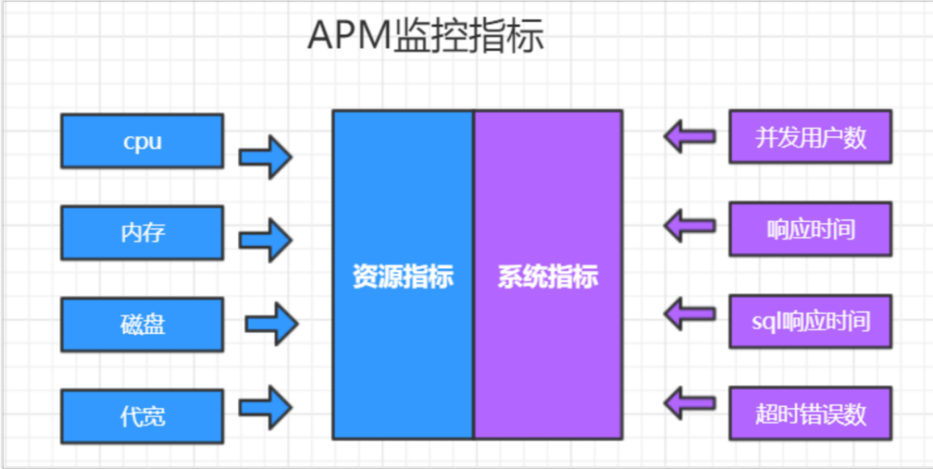

字节码插桩技术怎么实现呢?我们只需掌握两个技术即可：

1. 插桩的⼊⼝javaagnet。

2. 字节码修改⼯具javassist。

⼀、Javaagent基本使⽤

1. javaagent简介与应⽤场景
2. 2. javaagent 如何使⽤
3. 3. javaagent 执⾏机制

javaagent简介

javaagent 是java1.5之后引⼊的特性，其主要作⽤是在class 被加载之前对其拦截，已插 ⼊我们的监听字节码

javaagent 应⽤场景

监控、代码覆盖率分析 JProfiler、应⽤破解

javaagent 使⽤

javaagent 其实就是⼀个jar 包，通过-javaagent:xxx.jar 引⼊监控⽬标应⽤。

那这个jar 和 普通的jar 有什么区别么？

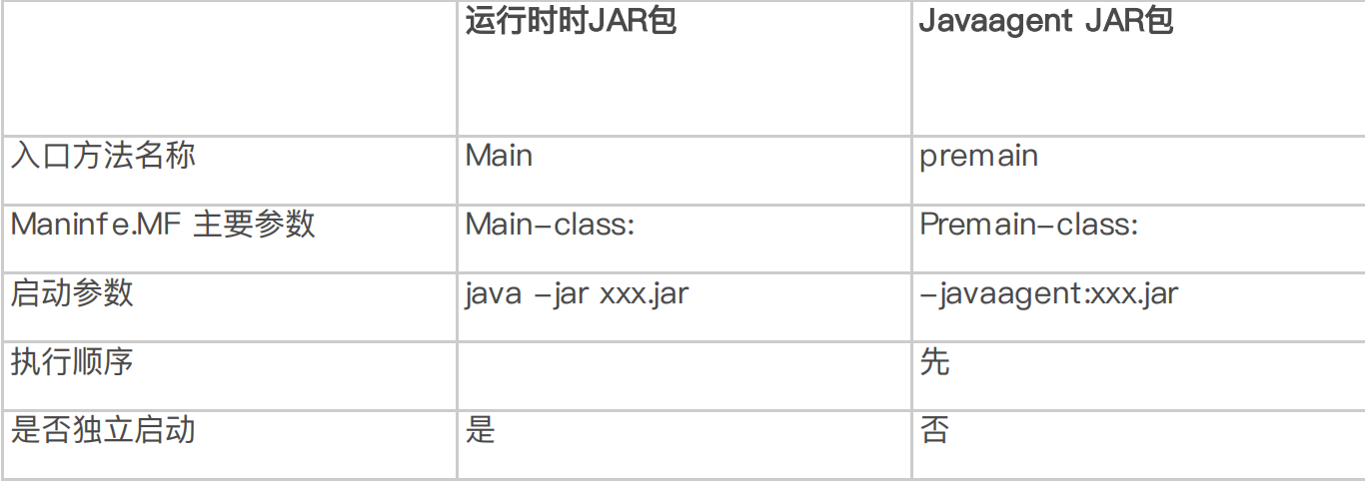

**javaagent 底层流程：**

javaagent 装载时序图（premain）：

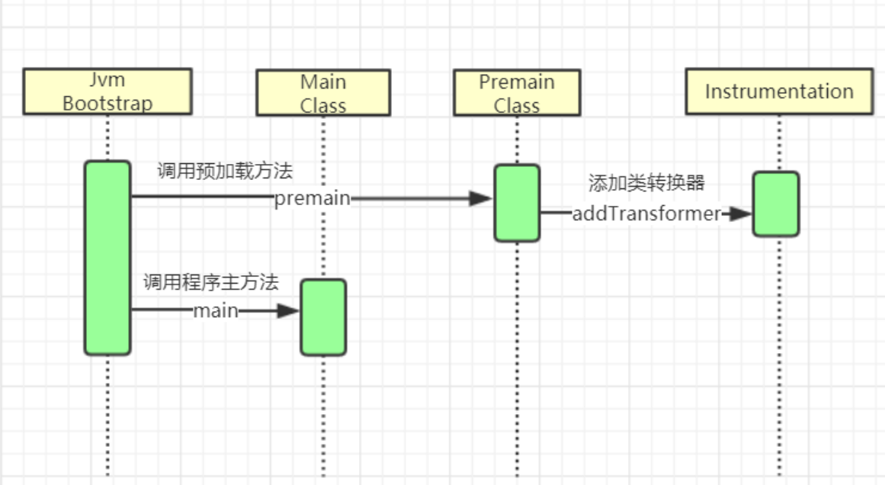

Class 装载时序图：

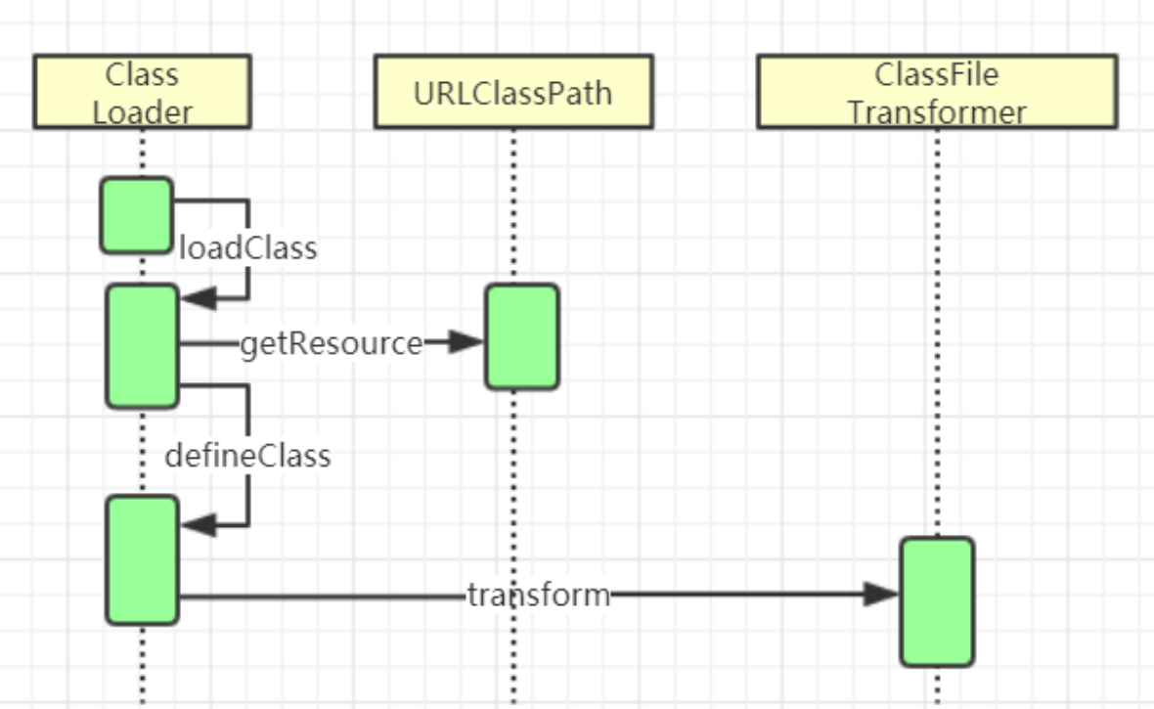

**javaagent jar 包MANIFEST.MF 配置参数**

#动态agent 类

Agent-Class: com.tuling.javaagent.MyAgent

#agent 依懒包逗号分割

Boot-Class-Path: javassist-3.18.1-GA.jar

#是否允许重复装载

Can-Redefine-Classes: true

#静agent 类

Premain-Class: com.tuling.javaagent.MyAgent

⼆、javassist 核⼼API

1. **javassist 简介与应⽤场景**

2. **javassist 如何使⽤**

3. **javassist 应⽤流程与UML类图**

4. **javassist 特殊语法**

**javassist 简介**

Javassist是⼀个开源的分析、编辑和创建Java字节码的类库。其主要的优点，在于简

单，⽽且快速。直接使⽤java编码的形式，⽽不需要了解虚拟机指令，就能动态改变类的结

构，或者动态⽣成

**Javassist 应⽤场景**

监控、动态代理

dubbo、myBatis、Spring 都有不同程度的应⽤。

**javassist API介绍**

API执⾏流程

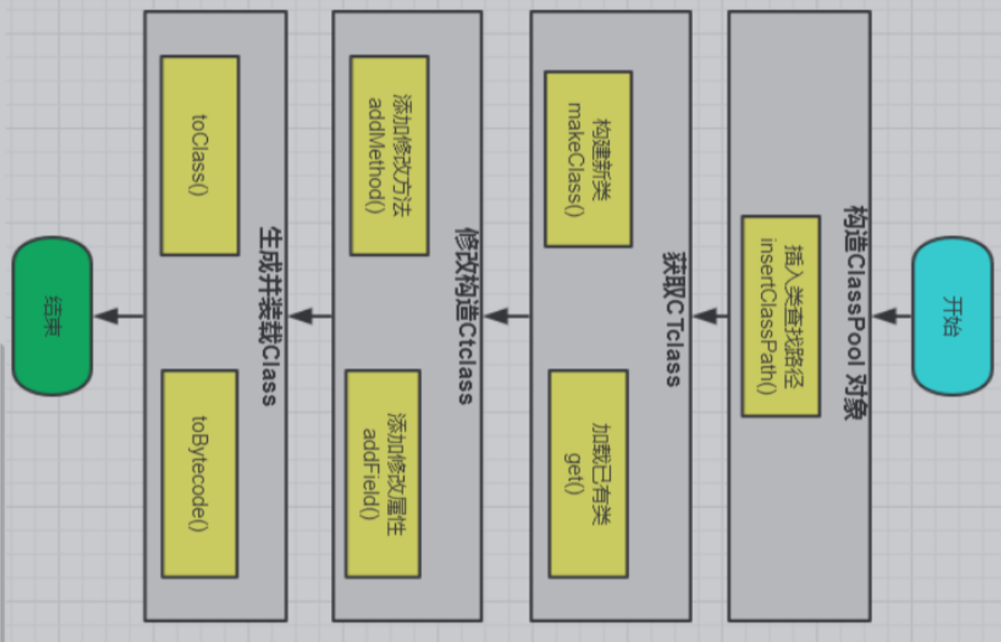

javassist UML类图

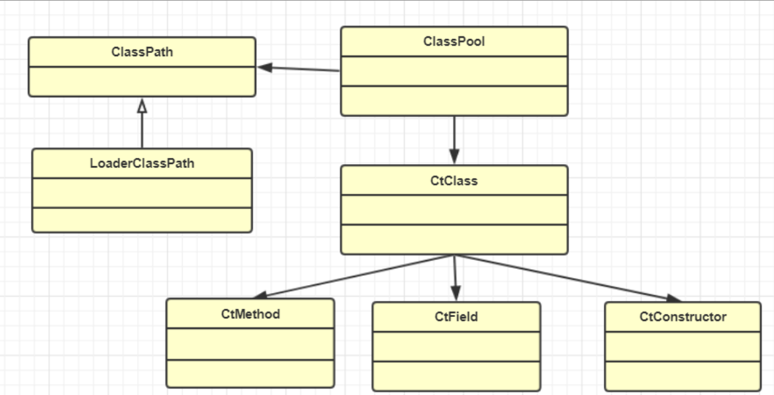

**javassist 特殊符号**

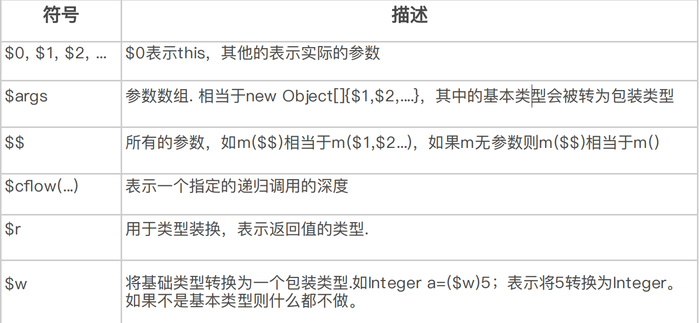

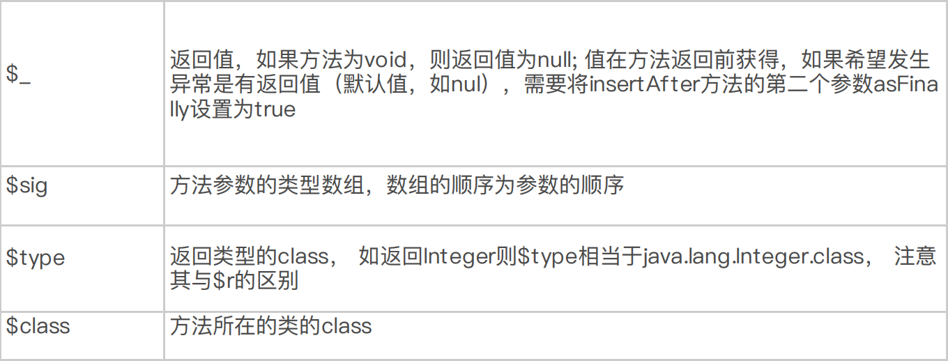

**javassist 特殊语法说明：**

a) 不能引⽤在⽅法中其它地⽅定义的局部变量

b) 不会对类型进⾏强制检查：如 int start = System.currentTimeMillis(); 或 String

i=”abc”;

c) 使⽤特殊的项⽬语法符号